哈尔滨市第六中学校2015届第三次模拟考试
理科综合能力测试
命题人： 物理： 孟繁森 化学：白艳滨 生物：陈飞
本试卷分第Ⅰ卷（选择题）和第Ⅱ卷（非选择题）两部分，其中第Ⅰ卷第33－41题为选考题，其它题为必考题。考生作答时，将答案答在答题卡上，在本试卷上答题无效。考试结束后，将本试卷和答题卡一并交回。
注意事项：
1、答题前，考生务必先将自己的姓名、准考证号填写在答题卡上，认真核对条形码上的姓名、准考证号，并将条形码粘贴在答题卡上的指定位置上。
2、选择题答案使用2B铅笔填涂，如需改动，用橡皮擦干净后，再选涂其它答案的标号；非选择题答案使用0.5毫米的黑色中性（签字）笔或碳素笔书写，字体工整、笔迹清楚。
3、请按照题号在各题的答题区域（黑色线框）内作答，超出答题区域书写的答案无效。
4、保持卡面清洁，不折叠，不破损。
5、做选考题时，考生按照题目要求作答，并用2B铅笔在答题卡上把所选题目对应的题号涂黑。
可能用到的相对原子质量：可能用到的相对原子质量：H－1 C－12 N－14 O－16

第Ⅰ卷
一、选择题：本题共13小题，每小题6分，在每小题给出的四个选项中，只有一项是符合题目要求的。
1．下列有关生物学研究方法的叙述，错误的是（ ）
A．调查人群中某遗传病发病率时，最好要选取群体中发病率较高的单基因遗传病
B．孟德尔遗传规律的研究和摩尔根果蝇眼色遗传的研究过程均用到了假说—演绎法
C．用样方法调查植物种群密度时，取样的关键是随机取样，不能掺入主观因素
D．在模拟研究细胞大小与物质运输效率关系时，正方体琼脂块的体积是无关变量
2．下图为恩格尔曼用透过三棱镜的光照射水绵时，发现好氧细菌大量集中在如图所示区域，以下分析正确的是（ ）

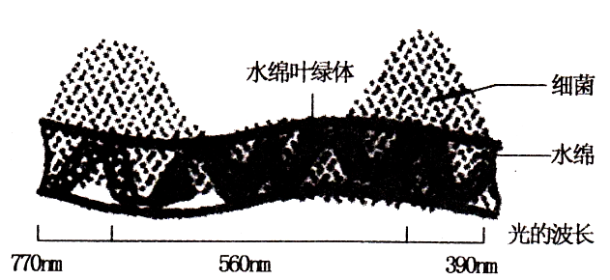

A．水绵光合作用产生的氧气能进入细菌的线粒体与［H］结合生成H₂O
B．实验过程中装片需放置在没有空气的黑暗环境中目的是隔绝二氧化碳
C．图中细菌分布的差异是由于水绵不同区域有机物的含量不同造成的
D．图中细菌分布的差异是由于在不同波长光下氧气的产量不同造成的
3．分析同有机物在体外燃烧相比，有氧呼吸所具有的特点是（ ）
A．分解等量的糖类和脂肪能释放等量的能量
B．所释放的能量全部都转移到了ATP中
C．通过酶的催化作用在温和的条件下进行
D．整个过程必须都有氧气的参与
4．下列过程中没有用到DNA分子杂交技术的是（ ）
A．判断两种生物的亲缘关系的远近
B．检测乙肝患者体内是否有抗体
C．对胎儿进行产前基因诊断
D．检测人体细胞是否发生了癌变
5．下图为桑基鱼塘农业生态系统的能量流动图解，据图分析，错误的是（ ）
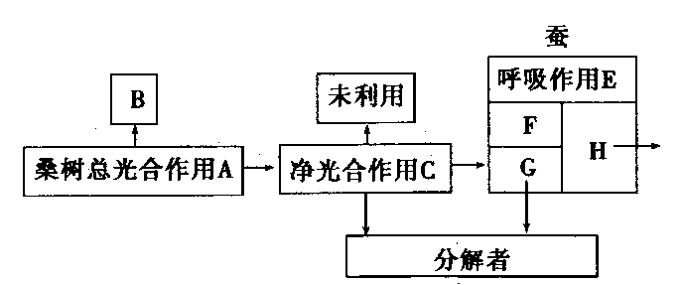

A．图中用于桑树生长发育繁殖的能量是C
B．图中未利用的能量是指蚕粪便中的能量
C．能量传递效率可以用A/E+F+G+H表示
D．桑树的总光合速率可以用B+C表示
6．下图一是将含有生长素的琼脂块放在切去尖端的胚芽鞘的一侧，胚芽鞘弯曲的情况（弯曲角度用A表示）；图二是生长素对胚芽鞘生长的影响作用示意图。由此我们可以判断下列叙述正确的是（ ）
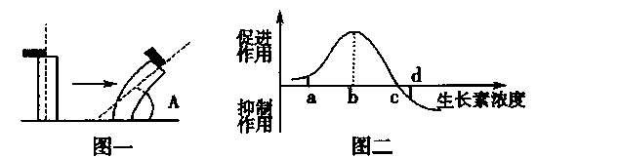

A．琼脂块中生长素浓度在c点时，A具有最小值
B．当生长素浓度小于b点浓度时，随生长素浓度的增加A逐渐减小
C．当生长素浓度高于b点浓度时，生长素会抑制胚芽鞘的生长
D．接触琼脂块一侧的胚芽鞘细胞的分裂速度加快导致弯曲生长
7．下列说法正确的是（ ）
A．硫酸钠溶液和醋酸铅溶液均能使蛋白质变性
B．金属腐蚀的本质是金属原子失电子被氧化的过程
C．工业生产玻璃、水泥、陶瓷，均需要用石灰石为原料
D．人造纤维、合成纤维和光导纤维都是有机高分子化合物
8．分子式为C₁₀H₁₄的二取代芳烃，其可能的结构有（ ）
A．3种 B．6种 C．9种 D．10种
9．N_{A}代表阿伏伽德罗常数。已知C₂H₄和C₃H₆的混合物的质量为ag，则该混合物（ ）
A．所含共用电子对数目为（a/7+1）N_{A} B．所含碳氢键数目为aN_{A}/7
C．燃烧时消耗的O₂一定是33.6a/14L D．所含原子总数为aN_{A}/14
10．研究人员研制出一种锂水电池，可作为鱼雷和潜艇的储备电源。该电池以金属锂和钢板为电极材料，以LiOH为电解质，使用时加入水即可放电。关于该电池的下列说法不正确的是（ ）
A．水既是氧化剂又是溶剂 B．放电时正极上有氢气生成
C．放电时OH－向正极移动 D．总反应为：2Li＋2H₂O === 2LiOH＋H₂↑
11．下列说法不正确的是（ ）
A．Al箔插入稀HNO₃中无现象因Al箔表面被HNO₃氧化，形成致密的氧化膜
B．“硝基苯制备”实验中，将温度计插入水浴，但水银球不能与烧杯底部和烧杯壁接触
C．“中和滴定”实验中，容量瓶和锥形瓶用蒸馏水洗净后即可使用，滴定管用蒸馏水洗净后，必须干燥或润洗后方可使用
D．除去干燥CO₂中混有的少量SO₂，可将混合气体依次通过盛有酸性KMnO₄溶液、浓硫酸的洗气瓶
12．常温下，用0.1000 mol/L NaOH溶液分别滴定20.00 mL 0.1000 mol/L HCl溶液和20.00 mL 0.1000 mol/L CH₃COOH溶液，得到2条滴定曲线，如下图所示：
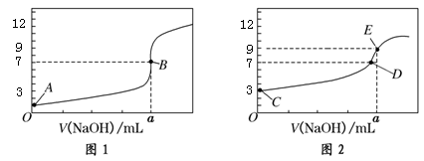
以下说法正确的是（ ）
A．图1是滴定CH₃COOH 溶液的曲线
B．图2若用甲基橙作指示剂达到滴定终点时，则溶液由黄色变为红色
C．点D所示溶液中：c(Na⁺)＞c(CH₃COO－)＞c(OH－)＞c(H⁺)
D．如果C、E两点对应的pH分别为3、9，则水电离的氢离子浓度之比为1∶100
13．CuSO₄是一种重要的化工原料，其有关制备途径及性质如图所示。下列说法不正确的是（ ）
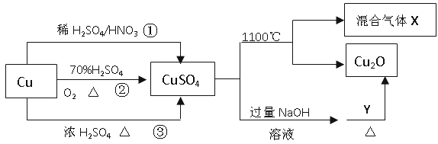
A．途径①所用混酸中H₂SO₄与HNO₃物质的量之比最好为3∶2
B．相对于途径①、③，途径②更好地体现了绿色化学思想
C．1molCuSO₄在1100℃所得混合气体X中O₂为0.75mol
D．Y可以是葡萄糖
二、选择题：本题共8小题，每小题6分。在每小题给出的四个选项中，第14～18题只有一项符合题目要求，第19～21题有多项符合题目要求。全部选对的得6分，选对但不全的得3分，有选错的得0分。
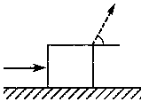
14．质量为m的木箱置于水平面上，水平推力F即可使木箱做匀速直线运动。现保持F的大小不变，方向改为与水平方向成60°斜向上拉木箱，仍能使其做匀速直线运动，如图所示。则木箱与水平面间的动摩擦因数为（ ）
F
F
60°
A．$\frac{\sqrt{3}}{2}$ B．$\frac{1}{2}$ C．$\frac{\sqrt{3}}{3}$ D．$\sqrt{3}$
15．我国先后自行成功研制和发射了“风云Ⅰ号”和“风云Ⅱ号”两颗气象卫星。“风云Ⅰ号”卫星轨道（极地圆轨道）与赤道平面垂直且通过两极，绕地做匀速圆周运动的周期为12 h，“风云Ⅱ号”卫星轨道（地球同步轨道）平面在赤道平面内，绕地做匀速圆周运动的周期为24 h，则“风云Ⅱ号”卫星比“风云Ⅰ号”卫星（ ）
A．轨道半径小 B．线速度小
C．角速度大 D．向心加速度大
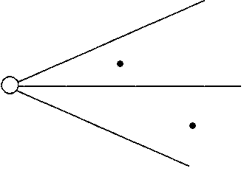
16．如图所示，实线为一簇未标明方向的点电荷Q周围的电场线，若带电粒子q（$\left|Q\right|$远大于$\left|q\right|$）由a运动到b，电场力做正功；粒子在a、b两点所受电场力分别为F_{a}、F_{b}，则下列判断正确的是（ ）
a
b
Q
A．若Q为正电荷，则q带正电，F_{a}＞F_{b}
B．若Q为正电荷，则q带负电，F_{a}＜F_{b}
C．若Q为负电荷，则q带正电，F_{a}＞F_{b}
D．若Q为负电荷，则q带负电，F_{a}＜F_{b}
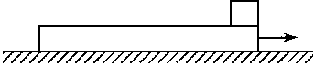
17．如图所示，质量为M＝4 kg的木板A长L＝1 m，静止放在光滑的水平地面上，其右端静置一质量为m＝1 kg的小滑块B（可视为质点），它与木板A之间的动摩擦因数μ＝0.4。现用水平恒力F＝28 N向右拉木板，使小滑块B能从木板A上滑下来。木板A和小滑块B的加速度大小分别为a_{A}、a_{B}，速度大小分别为v_{A}、v_{B}，重力加速度g取10 m／s²，则从开始运动到小滑块B滑下木板的过程中，下列图象正确的是（ ）
F
A
B
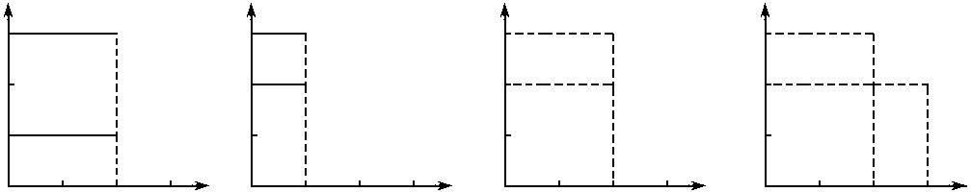
0 0.5 1.0 1.5
t／s
0 0.5 1.0 1.5
t／s
0 0.5 1.0 1.5
t／s
0 0.5 1.0 1.5
t／s
2
4
6
a／m·s^{－2}
2
4
6
a／m·s^{－2}
2
4
6
v／m·s^{－1}
2
4
6
v／m·s^{－1}
a_{A}
a_{B}
a_{B}
a_{A}
v_{A}
v_{B}
v_{B}
v_{A}

（A） （B） （C） （D）

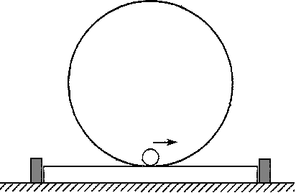
18．如图所示，质量为m的竖直光滑圆环A的半径为r，竖直固定在质量为m的木板B上，木板B的两侧各有一竖直挡板固定在地面上，使木板不能左右运动。在环的最低点静置一质量为m的小球C。现给小球一水平向右的瞬时速度v₀，小球会在环内侧做圆周运动。为保证小球能通过环的最高点，且不会使木板离开地面，则初速度v₀必须满足（ ）
A
B
C
v₀
A．$\sqrt{3\text{gr}}$≤v₀≤$\sqrt{5\text{gr}}$ B． $\sqrt{\text{gr}}$≤v₀≤$\sqrt{3\text{gr}}$
C．$\sqrt{7\text{gr}}$≤v₀≤$3\sqrt{\text{gr}}$ D．$\sqrt{5\text{gr}}$≤v₀≤$\sqrt{7\text{gr}}$
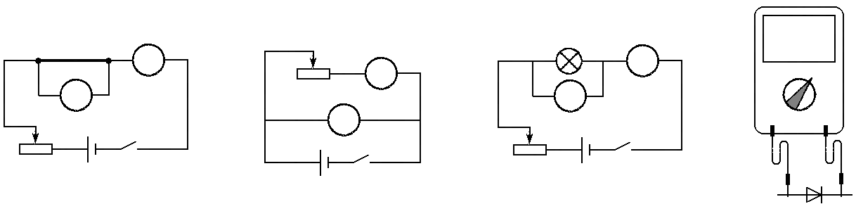
19．某小型发电站通过升压变压器向60 km远处的用户供电，在用户端用降压变压器将高压电变为220 V供用户使用（设两个变压器均为理想变压器），输电示意图如图所示。已知输电线的电阻率为ρ＝1.25×10^{－8} Ω·m，横截面积为1.5×10^{－4} m²，发电机输出功率为20 kW，输出电压为250V，若线路损耗的功率为输出功率的5%。则下列说法正确的是（ ）
A
V
V
A
A
V
测定一段电阻丝（约5 Ω）的电阻
测定电池的电动势和内阻（约2.0 Ω）
描绘小灯泡（额定电压为2.5 V）的伏安特性曲线
多用电表欧姆挡测二极管正向电阻
（A） （B） （C） （D）
黑表笔
红表笔
A．发电机是将其他形式能转化为电能的设备，发电原理是法拉第电磁感应定律
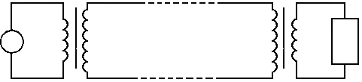
B．输电线上的电流为10 A
n₁
n₂
n₃
n₄
～
发电机

用户

C．$\frac{n_{2}}{n_{1}}$＞$\frac{n_{3}}{n_{4}}$
D．升压变压器的输出电压等于降压变压器的输入电压
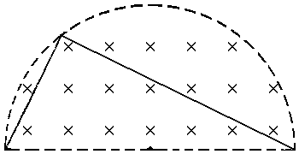
20．如图所示，在半径为R的半圆形区域内，有磁感应强度为B的垂直纸面向里的有界匀强磁场，PQM为圆内接三角形，且PM为圆的直径，三角形的各边由材料相同的细软导线组成（不考虑导线中电流间的相互作用）。设线圈的总电阻为r且不随形状改变，此时∠PMQ＝37°，已知sin37°＝0.6，cos37°＝0.8。则下列说法正确的是（ ）
P
Q
O
M
R
A．穿过线圈PQM的磁通量为Ф＝0.96BR²
B．若磁场方向不变，只改变磁感应强度B的大小，且B＝B₀＋kt（k为常数，k＞0），则线圈中产生的感应电流大小为$I=\frac{0\text{.}\text{96}{\text{kR}}^{2}}{r}$
C．保持P、M两点位置不变，将Q点沿圆弧顺时针移动到接近M点的过程中，线圈中感应电流的方向先沿逆时针，后沿顺时针
D．保持P、M两点位置不变，将Q点沿圆弧顺时针移动到接近M点的过程中，线圈中不会产生焦耳热
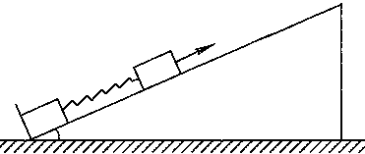
21．在倾角为θ的光滑固定斜面上有两个用轻弹簧连接的物块A和B，它们的质量分别为m和2m，弹簧的劲度系数为k，C为一固定挡板，系统处于静止状态。现用一沿斜面方向的恒力拉物块A使之沿斜面向上运动，当B刚离开C时，A的速度为v，加速度为a，且方向沿斜面向上。设弹簧始终处于弹性限度内，重力加速度为g，则（ ）
A
B
C
θ
A．当B刚离开C时，A发生的位移大小为$\frac{3\text{mg}\text{sin}θ}{k}$
B．从静止到B刚离开C的过程中，物块A克服重力做功为$\frac{3m^{2}g^{2}\text{sin}θ}{k}$
C．B刚离开C时，恒力对A做功的功率为$\left(2\text{mg}\text{sin}θ+\text{ma}\right)v$
D．当A的速度达到最大时，B的加速度大小为$\frac{a}{2}$
第Ⅱ卷
三、非选择题：包括必考题和选考题两部分。第22题～第32题为必考题，每个试题考生都必须做答。第33题～第40题为选考题，考生根据要求做答。
（一）必考题（11题，共129分）
22．（6分）某同学欲采用如图所示的电路完成相关实验。图中电流表A的量程为0.6 A，内阻约0.1 Ω；电压表V的量程为3 V，内阻约6 kΩ；G为小量程电流表；电源电动势约3 V，内阻较小。下列实验电路中正确的是________。
23．（9分）如图所示，小车、打点计时器等器材置于高度可调节的长木板上。
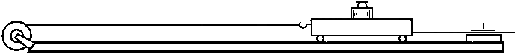
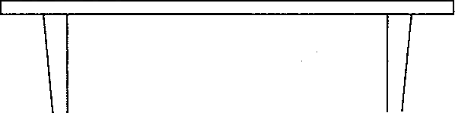
（1）在验证牛顿第二定律的实验中，除打点计时器（附纸带、复写纸）、小车（其上可放置砝码）、细线、钩码（质量已知）、附滑轮的长木板、导线外，在下面的仪器和器材中，必须使用的有_____________。（填写序号）
钩码
砝码
打点计时器
细线
①电压合适的50Hz交流电源
②电压可调的直流电源
③刻度尺 ④秒表 ⑤天平
实验时通过改变_________，可验证质量一定时，加速度与力成正比的关系；通过_________，可验证力一定时，加速度与质量成反比的关系。
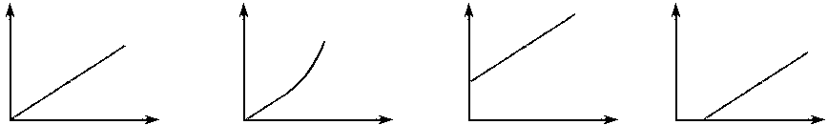
（2）在验证牛顿第二定律的实验中，若平衡摩擦力时，长木板的一端调节过高，使得倾角偏大，则所得到的a－F关系图象为_______。（a是小车的加速度，F是细线作用于小车的拉力）
a
O
F
a
O
F
a
O
F
a
O
F

（A） （B） （C） （D）
（3）实验中得到一条纸带，在纸带上便于测量的地方选取第1个计数点，其下标明A，第6个计数点下标明B，第11个计数点下标明C，第16个计数点下标明D，第21个计数点下标明E。若测得AC长为14.56 cm，CD长11.15 cm，DE长为13.73 cm，则小车运动的加速度大小为_________m／s²，打C点时小车的瞬时速度大小为_________m／s。（保留三位有效数字）

A
B
C
D
E

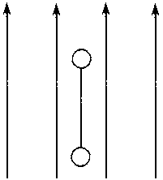
24．（13分）如图所示，电荷量均为＋q、质量分别为m和2m的小球A和B，中间连接质量不计的绝缘细线，在竖直方向的匀强电场中以速度v₀匀速上升。重力加速度为g，某时刻细绳断开（不考虑电荷间的库仑力作用），求：
A
B
（1）细线断开后，A，B两球的加速度的大小和方向；
（2）从细线断开至B球速度为零的过程中，A球的机械能增量。

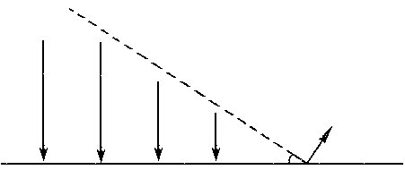
25．（19分）如图所示，虚线MO与水平线PQ相交于O点，夹角θ＝30°，在MO左侧存在电场强度为E、方向竖直向下的匀强电场；MO右侧某个区域存在磁感应强度为B、垂直纸面向里的匀强磁场，且O点在磁场的边界上。现有大量质量为m、电量为＋q的带电粒子在纸面内以速度v（0＜v≤$\frac{E}{B}$）垂直于MO从O点射入磁场，所有粒子通过直线MO时，速度方向均平行于PQ向左。不计粒子的重力及粒子间的相互作用。求：
P
Q
O
M
θ
E
v
（1）速度最大的粒子从O点运动至水平线PQ所需的时间；
（2）磁场区域的最小面积。

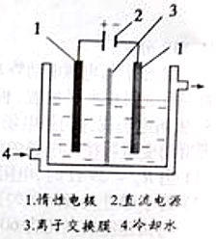
26．（15分）碘被称为“智力元素”，科学合理地补充碘可防止碘缺乏病。碘酸钾(KIO₃)是国家规定的食盐加碘剂，它的晶体为白色，可溶于水。碘酸钾在酸性介质中与过氧化氢或碘化物作用均生成单质碘。以碘为原料，通过电解制备碘酸钾的实验装置如右图所示。
请回答下列问题：
（1）碘是 （填颜色）固体物质，实验室常用 方法来分离提纯含有少量杂质的固体碘。
（2）写出碘酸钾在酸性介质中与过氧化氢反应的离子方程式：
（3）电解前，先将一定量的精制碘溶于过量氢氧化钾溶液，溶解时发生反应：3I₂+6KOH=5KI+KIO₃+3H₂O，将该溶液加入阳极区。另将氢氧化钾溶液加入阴极区，电解槽用水冷却。图中的序号3应为 离子交换膜（填“阳”或“阴”）；电解时，阳极上发生反应的电极反应式为 。
（4）教材中利用KI与空气的反应来探究反应速率与温度的关系,现有1mol／L的KI溶液、0.1mol／L的H₂SO₄溶液、淀粉溶液，则实验时这几种试剂的加入顺序为：
KI溶液、 、 ；反应的离子方程式为 。
（5）已知KI＋I₂KI₃，将I₂溶于KI溶液，在低温条件下，可制得KI₃·H₂O。该物质作为食盐加碘剂是否合适？______（填“是”或“否”），并说明理由_______________________________。为了提高加碘盐（添加KI）的稳定性，可加稳定剂减少碘的损失。下列物质中有可能作为稳定剂的是___________________。
A．Na₂S₂O₃ B．AlCl₃ C．Na₂CO₃ D．NaNO₂
27．（15分）碳、氮、硫是中学化学重要的非金属元素，在工农业生产中有广泛的应用。
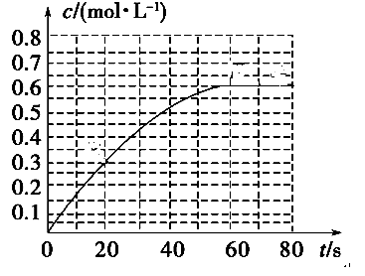
（1）用于发射“天宫一号”的长征二号火箭的燃料是液态偏二甲肼（CH₃）₂N－NH₂，氧化剂是液态四氧化二氮。二者在反应过程中放出大量能量，同时生成无毒、无污染的气体。已知室温下，1 g燃料完全燃烧释放出的能量为42.5kJ，请写出该反应的热化学方程式________________________________________。
（2）298 K时，在2L的密闭容器中，发生可逆反应：2NO₂(g)
N₂O₄(g) ΔH＝－a kJ·mol^{－1} (a＞0) 。N₂O₄的物质的量浓度随时间变
化如图。达平衡时， N₂O₄的浓度为NO₂的2倍，回答下列问题。
①298k时，该反应的平衡常数为________。
②在温度为T₁、T₂时，平衡体系中NO₂的体积分数随压强变化曲线如图所示。下列说法正确的是
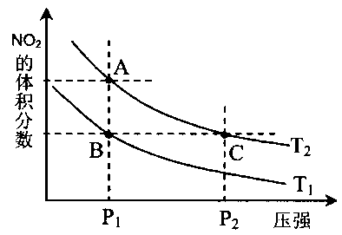
a．A、C两点的反应速率：A＞C
b．B、C两点的气体的平均相对分子质量：B＜C
c．A、C两点气体的颜色：A深，C浅
d．由状态B到状态A，可以用加热的方法
③若反应在398K进行，某时刻测得n（NO₂）=0.6 mol n（N₂O₄）=1.2mol，则此时V_{（正）} V_{（逆）}（填“>”、“<”或“=”）。
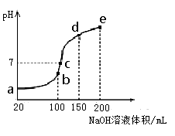
（3）NH₄HSO₄在分析试剂、医药、电子工业中用途广泛。现向100 mL 0.1 mol·L^{－1}NH₄HSO₄溶液中滴加0.1 mol·L^{－1}NaOH溶液，得到的溶液pH与NaOH溶液体积的关系曲线如图所示。
试分析图中a、b、c、d、e五个点，
①水的电离程度最大的是__________；
②其溶液中c(OH⁻)的数值最接近NH₃·H₂O的电离常数K数值的是 ；
③在c点，溶液中各离子浓度由大到小的排列顺序是_______ 。

28．（13分）苯甲酸广泛应用于制药和化工行业，某兴趣小组同学利用高锰酸钾氧化甲苯制备苯甲酸（KMnO₄中性条件下还原产物为MnO₂，酸性条件下为Mn²⁺）
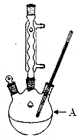
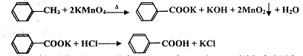

已知：苯甲酸相对分子量122，熔点122．4℃，在25℃和95℃时溶解度分别为0．3 g和6．9 g。
实验流程：
①往装置A中加入2．7mL（2．3 g）甲苯和125 mL水，然后分批次加入8．5 g稍过量的KMnO₄固体，控制反应温度约在100℃，当甲苯层近乎消失，回流不再出现油珠时，停止加热。
②将反应混合物趁热过滤，用少量热水洗涤滤渣，合并滤液与洗涤液，冷却后加入浓盐酸，经操作I得白色较干燥粗产品。
③纯度测定：称取1．220g白色样品，配成100mL苯甲酸溶液，取25．00mL溶液，用0．1000mol/L KOH标准溶液滴定，重复滴定四次，每次消耗的体积如下表所示。
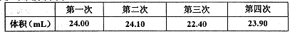
请回答：
（1）装置A的名称 。若不用温度计，本实验控制反应温度的措施为 。
（2）白色粗产品中除了KCl外，其他可能的无机杂质为____ 。
（3）操作②中趁热过滤的目的是 ，
操作I的名称 。
（4）步骤③中用到的定量仪器有分析天平， ，50mL酸式、碱式滴定管。
（5）样品中苯甲酸纯度为 。
（6）滴定操作中，如果对装有KOH标准溶液的滴定管读数时，滴定前仰视，滴定后俯视则测定结果将 （填“偏大”、“偏小”或“不变”）。

29．（9分）下图表示将蚕豆叶表皮放入一定浓度的KNO₃溶液中，其保卫细胞的变化，请根据图回答问题：
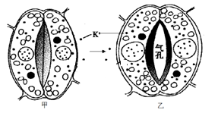

（1）甲图中保卫细胞的状态是由于KNO₃溶液浓度 （大于，小于，等于）细胞液浓度引起的，乙图的状态是由于 进入细胞引起的。在顺浓度梯度情况下，离子、葡萄糖等小分子还可以通过 方式进入细胞。
（2）在夏季晴朗白天的中午，叶肉细胞的气孔处于图 的状态，此时细胞中的三碳化合物的相对含量会 ，因为___________________________。

30．（10分）大豆的高产(A)和低产(a)、抗病(B)和不抗病(b)是两对独立遗传的相对性状。科研人员欲以低产不抗病大豆(甲)为材料，培育稳定遗传的高产抗病大豆。现进行如下实验：
过程一：将甲种子经紫外线照射后种植，在后代中获得高产不抗病植株(乙)和低产抗病植株(丙)。
过程二：将乙与丙杂交，子一代中出现高产抗病、高产不抗病、低产抗病、低产不抗病四种植株。
过程三：选取子一代中高产抗病植株的花药进行离体培养获得幼苗，用秋水仙素处理后筛选出纯合的高产抗病大豆植株。
（1）过程一依据的原理是 ，该技术的优点是 。
（2）过程二的育种方式为 ，子一代中出现高产抗病、高产不抗病、低产抗病、低产不抗病植株的比例为： ，
（3）过程三中秋水仙素的作用是 。
31．（10分）回答下列有关生物进化的问题：
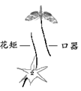
（1）在一个随机交配的足够大的种群中，某一相对性状(A、a)中显性性状表现型的频率是0.51，如果该种群满足四个基本条件，即种群足够大、不发生________、不发生________、没有迁入迁出，且种群中个体间随机交配，则该种群繁殖一代后杂合子Aa的频率是 ；若该种群只在具有相同的表现型的个体之间交配，则基因频率会变小的基因是 。
（2）某种兰花有细长的花矩（如图），花矩顶端贮存着花蜜，这种兰花的传粉需借助具有细长口器的蛾在吸食花蜜的过程中完成。口器与花矩的相互适应是 _____________的结果，在自然界中，该过程不仅发生在不同物种之间，还发生在 之间。
32．（10分）下列甲图是反射弧结构模式图，A、B、C、D、E分别代表不同的细胞或结构，乙图是甲图局部结构的放大，并用图示装置测量神经元膜电位，图中的阴影部分表示刺激部位，测量结果如丙图所示，据图回答下列问题。
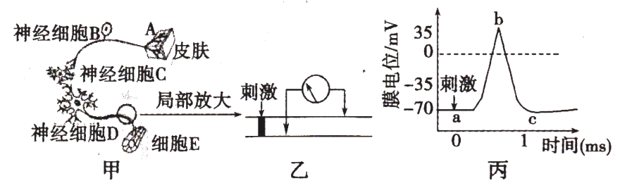

（1）甲图所示的反射弧结构中包括 个神经细胞，神经细胞C的胞体属于反射弧中的_____ 结构。
（2）乙图所示为 时电流表的指针偏向左方，当在图示位置施加一个有效刺激后，兴奋在神经纤维上进行 （填“双向”或“单向”）传导。膜外电荷移动方向与兴奋传导方向__________（填“相同”或“相反”）。
（3）丙图中钠离子的大量内流发生在 段。适当降低膜外钠离子的浓度，则b点的值将____ （填“减小”、“增大”或“不变”），而静息电位将 （填“减小”、“增大”或“不变”）。
（二）选考题：共45分。请考生从给出的3道物理题、3道化学题、2道生物题中每科任选一题做答，并用2B铅笔在答题卡上把所选题目的题号涂黑。注意所做题目的题号必须与所涂题目的题号一致，在答题卡选答区域指定位置答题。如果多做，则每学科按所做的第一题计分。
35．【物理――选修3－5】（15分）
（1）（5分）关于核反应方程${}_{\text{90}}^{\text{234}}{}\text{Th}→{}_{\text{91}}^{\text{234}}{}\text{Pa}+X+ΔE$（△E为释放出的核能，X为新生成粒子），已知${}_{\text{90}}^{\text{234}}{}\text{Th}$的半衰期为T，则下列说法正确的是__________。（填正确答案标号。选对1个得2分，选对2个得4分，选对3个得5分。每选错1个扣3分，最低得分为0分）
A．原子序数大于或等于83的元素，都能自发地发出射线，原子序数小于83的元素则不能放出射线
B．${}_{\text{91}}^{\text{234}}{}\text{Pa}$比${}_{\text{90}}^{\text{234}}{}\text{Th}$少1个中子，X粒子是从原子核中射出的，此核反应为β衰变
C．N₀个${}_{\text{90}}^{\text{234}}{}\text{Th}$经2T时间因发生上述核反应而放出的核能为$\frac{3}{4}N_{0}ΔE$（N₀数值很大）
D．${}_{\text{90}}^{\text{234}}{}\text{Th}$的比结合能为$\frac{ΔE}{\text{234}}$
E．该放射性元素（${}_{\text{90}}^{\text{234}}{}\text{Th}$）与其它元素形成化合物的半衰期仍等于T
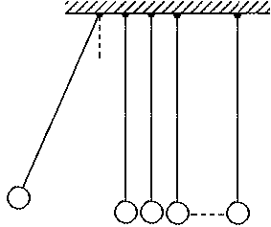
（2）如图所示，用轻绳将大小相同、质量不等的N个小球并列悬挂于一水平杆上，球间有微小间隔，从左到右，球的编号依次为1、2、3 … N，球的质量依次递减，每球质量与其相邻左侧球的质量之比为k（k＜1）。将1号球向左拉起，然后由静止释放，使其与2号球碰撞，2号球再与3号球碰撞 … 所有碰撞均为无机械能损失的正碰。（不计空气阻力）
1
2
3
4
N
（i）求n号球与n＋1号球碰撞后的速率之比；
（ii）若N＝5，k＝$\sqrt{2}$－1，在1号球向左拉高h（远小于绳长）的情况下，问5号球碰撞后上升的最大高度。

36．【化学――选修2化学与技术】（15分）
由Ca₃(PO₄)₂ 、SiO₂ 、焦炭等为原料生产硅胶（SiO₂·nH₂O）、磷、磷酸及CH₃OH，下列工艺过程原料综合利用率高，废弃物少。
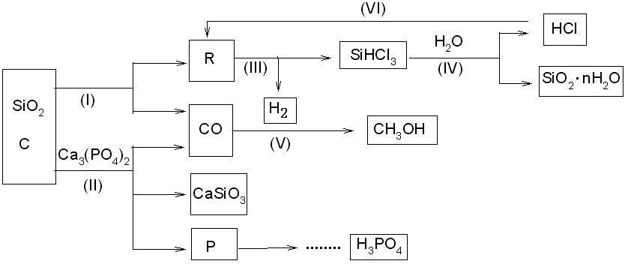
（1）上述反应中，属于置换反应的是 ［选填：（Ⅰ）、（Ⅱ）、（Ⅲ）、（Ⅳ）、（Ⅴ）］
（2）高温下进行的反应Ⅱ的化学方程式为： ；
固体废弃物CaSiO₃可用于 。
（3）反应Ⅲ需在隔绝氧气和无水条件下进行，其原因是 。
（4）CH₃OH可用作燃料电池的燃料，在强酸性介质中，负极的电极反应式为 。
（5）指出（VI）这一环节在工业生产上的意义
（6）写出由P→H₃PO₄ 有关反应式
①
②

37．【化学――选修3物质结构与性质】（15分）
物质的结构决定性质，性质反映其结构特点。
（1）金刚石和石墨是碳元素的两种常见单质，下列叙述中正确的有
a．金刚石中碳原子的杂化类型为sp³杂化，石墨中碳原子的杂化类型为sp²杂化
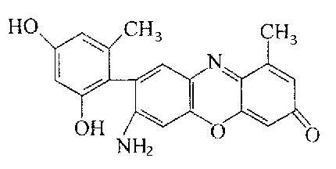
b．晶体中共价键的键长：金刚石中C－C＜石墨中C－C
c．晶体的熔点：金刚石＜石墨
d．晶体中共价键的键角：金刚石＞石墨
（2）某石蕊的分子结构如右图所示。
①石蕊分子所含元素中，第一电离能由小到大的顺序是 ，基态原子2p轨道有两个成单电子的是 （填元素符号）； 由其中两种元素形成的三角锥构型的一价阳离子是 （填化学式）；
②该石蕊易溶解于水，分析可能的原因是 ；
（3）铜及其合金是人类最早使用的金属材料。
①NF₃可由NH₃和F₂在Cu催化剂存在下反应直接得到：4NH₃＋3F₂=====NF₃＋3NH₄F
上述化学方程式中的5种物质所属的晶体类型有_______（填序号）。
a．离子晶体 b．分子晶体 c．原子晶体 d．金属晶体,
②NF₃与NH₃均为三角锥形，但前者键角小于后者，原因是
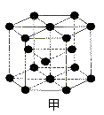
③周期表中铜的相邻元素的晶体结构如图甲，则其一个晶胞中含有 个该元素，金属铜采取如图乙所示堆积方式，可称为____ 堆积。
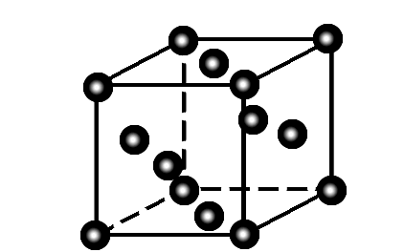

乙
38．【化学——选修5有机化学基础】（15分） 龙葵醛（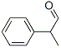）是一种珍贵的香料，广泛应用于香料、医药、染料及农药等行业。以下是以苯为原料生成龙葵醛的一种合成路线(部分反应条件及副产物已略去)：
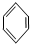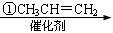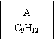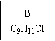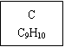
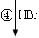
龙葵醛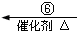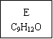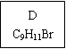
（1）龙葵醛的分子式为 ，其中含氧官能团的名称是 ；
A物质得到的¹H－NMR谱中有 个吸收峰，B的结构简式可能为 。
（2）反应③的反应类型为 ，反应⑤的反应条件为 。
（3）反应⑥的化学方程式为 。
（4）龙葵醛具有多种同分异构体，其中某些物质有下列特征：a．其水溶液遇FeCl₃溶液呈紫色；b．苯环上的一溴代物有两种；c．分子中没有甲基。写出符合上述条件的物质可能的结构简式（只写两种）：
39．【生物――选修1生物技术实践】（15分）
玉米是重要的粮食作物，经深加工可生产酒精、玉米胚芽油和果糖等。流程如下：
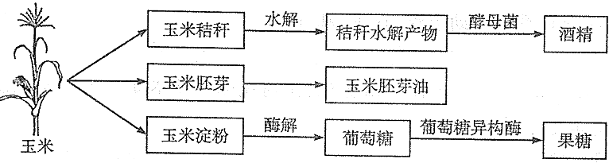
（1）玉米秸秆中的纤维素经充分水解后的产物可被酵母菌利用发酵生产酒精。培养酵母菌时，该水解产物为酵母菌的生长提供________。发酵过程中检测酵母菌数量可采用_______法或稀释涂布平板法计数。
（2）玉米胚芽油不易挥发，宜选用_______法或________法从玉米胚芽中提取。
（3）玉米淀粉经酶解形成的葡萄糖可在葡萄糖异构酶的作用下转化成果糖。利用________技术可使葡萄糖异构酶重复利用，从而降低生产成本。
（4）利用PCR技术扩增葡萄糖异构酶基因时，需用耐高温的_______催化。PCR一般要经历三十次以上的循环，每次循环包括变性、_______和_______三步。

40．【生物――选修模块3现代生物科技专题】（15分）
阅读如下材料：
甲：选用高产奶牛做供体生产胚胎，用黄牛做受体进行胚胎移植，生产纯种高产奶牛，迅速扩大高产奶牛的数量。
乙：我国黄河流域携带的大量泥沙，是许许多多小流域的水土流失所致，通过产业结构调整、土地优化利用、加强农林牧结合等措施，实施小流域综合治理生态工程。
回答下列问题：
（1）材料乙中的供体的主要职能是 ，胚胎移植的生理学基础是：供受体具有相同的生理状态；早期胚胎在母体中处于游离状态，便于收集； ； 。也可以移植通过体外受精形成的胚胎，胚胎早期培养液的成分除一些无机盐和有机盐类外，还需添加 氨基酸、核苷酸等营养成分，以及血清等物质，培养到 阶段进行移植。
（2）材料丙在对小流域进行综合治理过程中，要针对不同的地形采取不同的措施，这体现了
原理，通过植树造林的方式来保持水土，从而增强生态系统的 稳定性。在封山育林过程中，种植的树种不能过于单一，遵循的是 原理和
原理。森林和草地对水土的保持作用体现了生物多样性的 价值。

物理（参考答案）
14 | 15 | 16 | 17 | 18 | 19 | 20 | 21
C | B | A | C | D | AB | ABC | AD
22．（6分）ABD
23．（9分）
（1）①③⑤（1分）；钩码个数（1分）；添加砝码（1分）
（2）C（2分）
（3）2.58（2分）；0.986（2分）
24．（13分）
（1）设电场强度为E：2qE＝3mg（1分）
绳断： A球：qE－mg＝ma₁（1分） a₁＝$\frac{g}{2}$（1分）竖直向上（1分）
B球：2mg－qE＝2ma₂（1分） a₂＝$\frac{g}{4}$（1分）竖直向下（1分）
（2）B球：0＝v₀－a₂t（1分）
A球：$h=v_{0}t+\frac{1}{2}a_{1}t^{2}$（1分） $ΔE=\text{qE}⋅h$（2分） 得$ΔE=\text{12}{mv}_{0}^{2}$（2分）
25．（19分）
（1）$qvB=m\frac{v^{2}}{R}$（2分） $t_{1}=\frac{\frac{2}{3}πR}{v}$ （2分） $t_{2}=\frac{R}{v\text{tan}θ}$（2分）
$R+R\text{sin}θ=\frac{1}{2}\frac{\text{qE}}{m}t_{3}^{2}$（3分） $t=t_{1}+t_{2}+t_{3}=\frac{2πm}{3\text{qB}}+\frac{2\sqrt{3}m}{\text{qB}}$（3分）
（2）$S=\frac{1}{3}{πR}^{2}−\frac{1}{2}R⋅R\text{cos}θ$（4分） 解得$S=\left(\frac{π}{3}−\frac{\sqrt{3}}{4}\right)\frac{m^{2}E^{2}}{q^{2}B^{4}}$（3分）
35．（15分）
（1）（5分）BCE
（2）（10分）
（i）$m_{n}v_{n}=m_{n}v_{n}^{'}+{\text{km}}_{n}v_{n+1}^{'}$（1分） $\frac{1}{2}m_{n}v_{n}^{2}=\frac{1}{2}m_{n}v_{n}^{}+\frac{1}{2}{\text{km}}_{n}v_{n+1}^{}$（1分）
得$\frac{v_{n}^{'}}{v_{n+1}^{'}}=\frac{1−k}{2}$（2分）
（ii）$m_{1}\text{gh}=\frac{1}{2}m_{1}v_{1}^{2}$（1分） $v_{5}^{'}={\left(\frac{2}{1+k}\right)}^{4}v_{1}$（2分） $m_{5}gh^{'}=\frac{1}{2}m_{5}v_{5}^{}$ （1分）
得$h^{'}=\text{16}h$（2分）

生物（参考答案）
1.D 2.D 3.C 4.B 5.B 6.B
29.（9分）
（1）大于（1分） K⁺ NO₃⁻（1分） 协助扩散（1分） （2）甲（2分） 减少（2分） 二氧化碳减少，三碳化合物的生成量减少，而还原正常进行消耗三碳化合物 （2分）
30.（每空2分，共10分）
（1）基因突变 提高突变率，缩短育种进程
（2）杂交育种 1∶1∶1∶1（3）抑制纺锤体的形成，使染色体加倍
31.（10分）
（1）自然选择（2分） 基因突变（2分） 42%（2分） a（2分）
（2）共同进化（1分） 生物与无机环境（1分）
32.（10分）
（1）3（1分）神经中枢（1分）（2）静息状态（1分） 双向（1分）相反（1分）
（3）ab（1分） 减小（2分） 不变（2分）
39.（15分）
（1）碳源；显微镜直接计数 （2）压榨；萃取（注:两空可颠倒)（3）固定化酶
（4）(Taq)DNA聚合酶；(低温)复性(或退火)；(中温)延伸
40.（15分）
（1）提供具有优良遗传特性的胚胎（2分） 受体对胚胎不发生免疫排斥（2分） 受体不改变供体胚胎的遗传特性（2分） 激素和维生素（2分） 桑椹胚或囊胚（2分）
（2）协调与平衡（1分） 抵抗力（1分） 物种多样性（1分） 系统整体性（1分） 间接（1分）

化学（参考答案）
7～13 B C B C A D C
26．（15分）
（1）紫黑色（1分） 升华（1分）
（2）2IO₃⁻+2H⁺+5H₂O₂=I₂+5O₂+6H₂O（2分）
（3）阴（1分） I⁻+6OH⁻ -6e⁻= IO₃⁻+3H₂O（2分）
（4）淀粉溶液（1分），0.1mol/LH₂SO ₄溶液（1分） 4H⁺ +4I⁻+O₂=2I₂+2H₂O（2分）
（5）否（1分）， KI₃在受热（或潮湿）条件下产生I₂和KI，KI被氧气氧化，I₂易升华，使平衡逆向移动，导致碘元素损失。（1分），AC（2分），

27.（15分）
（1）C₂H₈N₂(l)＋2N₂O₄(l)=2CO₂(g)＋3N₂(g)＋4H₂O(l) ΔH=－2550 kJ·mol^{－1}（3分）
（2）①6.67 L ·mol^{－1} （2分） ②D（2分） ③＜ （2分）
（3）①b （2分） ②d（2分） ③c(Na＋)＞c(SO)＞c(NH)＞c(OH－)＝c(H＋)(2分)

28.（13分）
（1）三颈烧瓶（1分），沸水浴加热或加热保持反应液处于微沸状态（2分，只答水浴加热得1分）
（2）MnCl₂(1分) （3）防止苯甲酸结晶析出，减少其损失(1分)；过滤、烘干（2分）
（4）100ml容量瓶（2分）（5）96.00%或0.9600（2分，有效数字有误得1分）（6）偏小（2分）

36.（15分）（1）（Ⅰ）、（Ⅲ）（2分）
（2）Ca₃(PO₄)₂+5C+3SiO₂3CaSiO₃+2P+5CO↑（2分）；生产水泥、砖瓦或作为建筑材料等（1分）
（3）SiHCl₃会水解，同时产生的H₂，与O₂混合发生爆炸等（2分）
（4）CH₃OH+H₂O－6e－=CO₂+6H⁺（2分）
（5）原料的循环利用，节能减排、原料充分利用。（2分）
（6）①P+O₂ =P₂O₅ （2分） ② P₂O₅+3H₂O =2H₃PO₄ （2分）

37. （15分）
（1）a c（2分）
（2）①C<H<O<N （2分） C O （2分） H₃O⁺（1分）②该石蕊分子中含有—OH和—NH₂，均能与H₂O形成氢键；由结构知，该分子为极性分子，根据相似相溶原理，易溶于水。（2分）
（3） ① abd （2分） ② 电负性：氟>氮>氢，NF₃中共用电子对更偏向氟，排斥力小于NH₃（2分）③2（1分） 面心立方最密（1分）

38．（1）C₉H₁₀O（2分）；醛基（1分）；（2）5（2分）；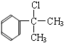（1分）或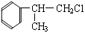（1分）（3）消去反应（2分）；NaOH的水溶液、加热（2分）；（4）2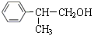＋O₂2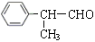＋2H₂O（2分）；（5）、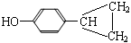（2分）。

